오피스용 의자와 책상입니다. 상태는 아주 좋습니다.
아이들과 함께 공부하거나, 컴퓨터용으로 사용하기에 좋습니다.
책상 1개, 의자 2개
•책상 : $20, 의자 : $15 각각
•Usage period: 1yr
•Table size :
oDiameter :112 cm(44inch)
oHeight : 75 cm(30inch)

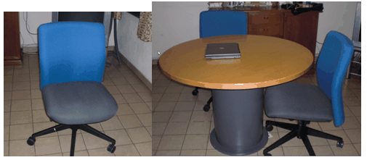

필립스 DVD player : $ 50 ( 작년 10월 $99 구입 )

Fisher & Paykal건조기 ( laundry dryer ) : $ 50 ( 작년에 이사하면서 전 주인에게 $ 90 에 구입)

Panasonic 전시밭솥 3-4인용 : $ 50 ( 작년 초 $200 조금 넘게 구입)

Morries 다리미 : $ 30 ( 작년 초 $ 100 조금 안되게 구입, 생각이 잘 안남)

스탠딩 다리미대 : $5 ( 한 $20 정도 구입한 것으로 기억됨)

IKEA 매트리스 : $ 20 ( 작년 중순 침대 틀과 함께 구입, 매트리스만 팝니다.)

Molinex 진공 청소기 : $ 30 ( 작년 중순 $100 미만으로 구입)

**파일 사이즈 제한으로 사진을 원하시면 연락주십시오. 양도 시기는 9월 20-23일 사이입니다.

연락처 : 쪽지를 주시기 바랍니다.

